**ÁREA TEMÁTICA: Ecologia**

**SUBÁREA TEMÁTICA: Invertebrados**

**MOLUSCOS LÍMNICOS ASSOCIADOS A** *Salvinia auriculata* Aublet **DO PARQUE ESTADUAL DE DOIS IRMÃOS – RECIFE – PERNAMBUCO – BRASIL**

Artur da Silva Ferreira¹, Ana Beatriz Maia de Freitas2, Stefane de Lyra Pinto³, Francinete Torres Barreiro da Fonseca4

¹ Universidade Federal Rural de Pernambuco (UFRPE), Campus Recife. arthurferreirasyllva@gmail.com

² Universidade Federal Rural de Pernambuco (UFRPE), Campus Recife*.*anabmf13@gmail.com

³ Universidade Federal Rural de Pernambuco (UFRPE), Campus Recife. stefane.pinto@ufrpe.br

4 Universidade Federal Rural de Pernambuco (UFRPE), Campus Recife. francinete.fonseca@ufrpe.br

**INTRODUÇÃO**

As macrófitas aquáticas exercem importante papel nas teias tróficas dos mananciais dulciaquícolas. Essas plantas podem ser flutuantes, fixas ou livres e representam a maior biomassa vegetal disponível. Servem como hospedeira para o perifíton (algas) que são utilizadas como alimento para o zooplâncton incluindo não só as larvas de peixes, mas também larvas de insetos, moluscos, anelídeos, etc. (Pott e Pott, 2000).

A *Salvinia auriculata* Aublet é uma macrófita aquática de grande importância ecológica, que ocorre na Bacia do Prata e que merece ser melhor investigada quanto ao potencial de aglomerar a biota aquática, por ser uma erva aquática de pequeno porte, de hábito livre e flutuante, representando a única espécie de ocorrência natural da família Salviniaceae. Muito comum em água doce, esta pteridófita tem ampla distribuição no Neotrópico e sob condições favoráveis se dissemina rapidamente por propagação vegetativa ou por esporos maturados na seca. É importante bioindicadora de poluição e agente de preservação da vida dos meios aquáticos (Pott *op cit*.).

Os membros do filo Mollusca estão entre os invertebrados mais frequentes e comuns, sendo ricos em espécies, só perdendo para os artrópodes, sendo os de água doce os que mais faltam descrições taxonômicas e dados sobre a ecologia. A classe Gastropoda é a maior classe de moluscos, com cerca de 70.000 espécies descritas. Por serem encontrados em uma ampla variedade de habitats (marinhos, água doce e terrestre), eles constituem certamente o grupo de molusco de maior sucesso (Brusca et. al., 2018). Os Bivalvia constitui o segundo grupo mais representativo deste filo com mais de 9.200 espécies vivendo em todo o mundo, predominantemente micrófagos ou suspensívoros. Embora a maioria seja de espécies marinhas, cerca de 1.300 vivem em água doce em todos os continentes, exceto na Antártica (Brusca et. al., 2018). Diversos grupos de bivalves colonizaram ambientes de água doce, principalmente as ordens Unionida e Venerida (Sphaeriidae), que têm todas as espécies vivendo exclusivamente em água doce (Miyahira et. al., 2017).

Considerando a importância das macrófitas aquáticas para o ecossistema continental, este estudo teve como objetivo apresentar o resultado do levantamento da biota associada à *Salvinia auriculata* Aublet, especialmente os moluscos, contribuindo para o conhecimento da ecologia deste grupo.

**MATERIAL E MÉTODOS**

As coletas das amostras foram realizadas no Açude de Dois Irmãos que faz parte da Bacia do Prata dentro do Parque Estadual de Dois Irmãos (PEDI). O parque está localizado na Região Noroeste do Município de Recife, Pernambuco e está formado por dois fragmentos de Mata Atlântica compreendendo 1.157,72 ha (Rodrigues e Silva, 2014). Foram escolhidas duas estações de coleta: Estação 01 localizada na margem externa do Açude de Dois Irmãos Irmãos em contato com a via pública, melhor acessibilidade e água estagnada; Estação 02 situada na área de escoamento da água por baixo da via pública onde há redução de resíduos poluentes, em frente do Departamento de Ciência Florestal seguindo por canais até a Base de Piscicultura da UFRPE (Fig.1 A e B)

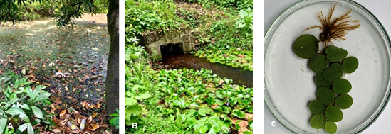

Figura 1 - A) Estação 01: contato entre o Açude de Dois Irmãos Parque Zoobotânico de Dois Irmãos e a via pública; Estação 02: em frente ao Departamento de Ciência Florestal (UFRPE); B) Redes de canais até a Base de Piscicultura; C) Detalhe da *S*. *auriculata*. Recife-PE. (Ferreira, 2023).

As coletas foram realizadas nos meses de janeiro, fevereiro, março e abril de 2023, no período da manhã, constando de três amostras por estação totalizando doze amostras. Para a coleta dos vegetais flutuantes (*S. auriculata*) (Fig. 1 C), foi utilizada uma peneira geológica de malha 1.70mm adaptada a um cabo de alumínio e tubos plásticos esterilizados, onde foram colocadas cerca de 10 a 12 frondes de *S. auriculata*. Portanto, cada tubo representou uma unidade amostral. As amostras foram etiquetadas nos respectivos recipientes e transportadas para a Área de Zoologia.

As amostras foram analisadas no Laboratório de Ictioparasitologia na Área de Zoologia, Departamento de Biologia da UFRPE-SEDE e a metodologia adaptada a partir dos procedimentos contidos em Albertoni e Palma-Silva (2010). As unidades amostrais (tubos) foram separadas em uma bandeja de modo que as amostras da área poluída e não poluída, fossem mantidas separadas. Cada tubo foi destampado e coberto com uma rede de nylon presa com uma liga de borracha para evitar possíveis contaminações. Os frondes de *S. auriculata* foram colocados, em placas de Petri e examinados sob estereomicroscópio, sobretudo os tufos dos rizomas onde predominam a biota associada. Para a descrição da *Salvinia auriculata* Aublet foram utilizados os trabalhos de Pott e Pott, 2000 e Miranda, 2017 e a identificação dos moluscos foi baseada em Simone (2006).

**RESULTADOS E DISCUSSÃO**

As amostras analisadas na área de estudo, permitiu constatar a presença de três famílias de Gastropoda: Thiaridae, Ampullariidae, Ancylidae, e uma família de bivalve: Sphareiidae. Os Gastropoda foram representados pelas espécies *Melanoides tuberculata* (Müller, 1774), *Pomacea lineata* (Spix, 1827) e *Gundlachia* Pfeiffer, 1849, enquanto que os Bivalvia foram representados pela espécie *Eupera* Bourguignat, 1854 (Fig. 2).

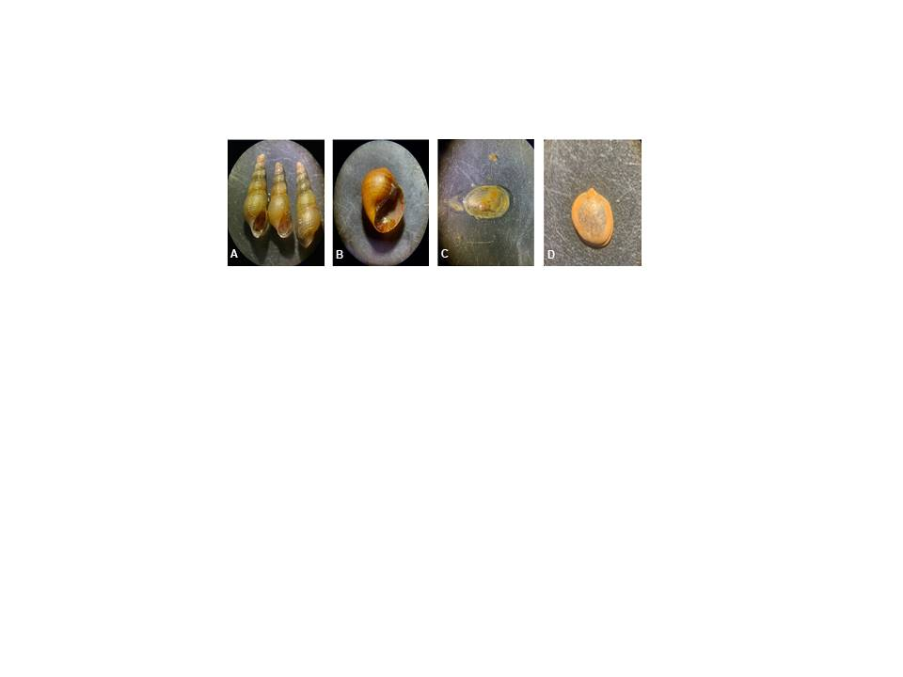

Figura 2 – Espécies de moluscos coletados associados à *Salvinia auriculata* Aublet no Açude de Dois Irmãos - Parque Estadual de Dois Irmãos, Recife-PE. Gastropoda: A)*Melanoides tuberculata*;B) *Pomacea* *lineata***;** C) *Gundlachia* sp; D)Bivalvia: *Eupera* sp. (Ferreira, 2023).

Os *Gundlachia* sp (Ancylidae) são gastrópodes que apresentam a concha pateliforme, geralmente pequena, fina e transparente, recoberta por um perióstraco amarelado ou ambarino claro; escultura da teleoconcha representada por linhas concêntricas e linhas radiais mais ou menos evidentes (Santos, 2003). Geralmente, estão associados a ambientes não poluídos, vivem de preferência aderidos às folhas ou talos de plantas aquáticas e folhas em decomposição; preferem ambientes lênticos ou com pouca correnteza, tais como lagoas, alagados marginais, remansos de rios ou riachos, brejos, açudes e represas. É possível que o pequeno tamanho desses moluscos, seja um motivo por não haver mais pesquisadores trabalhando com este grupo (Santos, 2003).

A espécie *M*. *tuberculatus* pertence à família Thiaridae, nativa no Leste e no Norte da África, no Sudeste Asiático, na China e nas ilhas do Indo-Pacífico (Barros et al., 2020). Esta espécie foi registrada pela primeira vez no Brasil em 1967 no estado de São Paulo. Atualmente sua presença é registrada em diversos estados do Brasil (Vaz et al.,1986; Fernandez et al., 2003). Foram encontrados espécimes jovens de *Pomacea lineata* utilizando a vegetação aquática como substrato, conforme encontrado nos trabalhos de Veitenheimer-Mendes *et al.* (1986, 1992 apud Martello, 2006).

O único bivalve encontrado se enquadra taxonomicamente ao gênero *Eupera* dafamília Sphaeriidae. É um gênero bem difundido na América do Sul e normalmente encontrado em raízes do aguapé *Eichhornia* *crassipes* (Mart.), planta aquática que flutua em ambientes lêntico de água doce. Segundo Simone (2006), há um total de onze espécies válidas que ocorrem na América do Sul, todas apresentam manchas marrons escuras na região central das valvas, em contraste com fundo marrom claro. Os indivíduos examinados neste estudo foram encontrados nas frondes de *S. auriculata*.

**CONCLUSÕES**

* Frondes da *S. auriculata* foram eficientes como unidade amostral na coleta dos moluscos associados a ela associados;
* Houve uma maior representatividade de moluscos gastrópodes;
* Embora muitos estudos já tenham sido realizados na área, há necessidade de que novos trabalhos sobre a malacofauna límnica sejam realizados para produzir mais conhecimento acerca deste grupo, possibilitando a inclusão destes invertebrados nos estudos de áreas de reserva ecológica.

**REFERÊNCIAS**

* Albertoni, E.F. & Palma-Silva, C. 2010.Caracterização e Importância dos Invertebrados de Águas Continentais com Ênfase nos Ambientes de Rio Grande.Cadernos de Ecologia Aquática,5(1):9-27.
* Barros, M.R.F.; Chagas, R.; Santos, W.C.R. & Herrmann, M. 2020. Novo registro de *Melanoides* *tuberculata* (Mollusca: Thiaridae) na Amazônia Oriental. Research, Society and Development, 9 (7): e774974461. DOI: <https://doi.org/10.33448/rsd-v9i7.4461>.
* Brusca,R.C;Moore,W.&Shuster,S.M. 2018.Invertebrados.3.ed.-Rio de Janeiro:Guanabara Koogan.
* Ferreira, A.S. Fauna Associada A *Salvinia auriculata* Aublet, da Bacia do Prata Reserva Ecológica de Dois Irmãos – Recife - Pernambuco- Brasil. (Um Estudo Ilustrado). 40f. il. TCC Bacharelado em Ciências Biológicas-UFRPE 40f.il.
* Martello, A.R.; Nunes, I.G.W. & Boelter, L.A.L. 2008. Malacofauna límnica associada à macrófitas aquáticas do rio Iguariaçá, São Borja, RS, Brasil. CiÍncia e Natura, Santa Maria, 30 (1): 27 – 41.
* Miranda, C.V.M. SC. 2017. *Salvinia* (Salviniaceae) nas regiões sul e sudeste do Brasil. Universidade Federal de Viçosa, Minas Gerais MSc diss.
* Miyahira, I.C., Santos, S.B. & Mansur, M.C.D. 2017. Freshwater mussels from South America: state of the art of Unionida, specially Rhipidodontini. Biota Neotropica, 17 (4): e20170341,  https://doi.org/10.1590/1676-0611-BN-2017-0341
* Pott, V.J. & Pott, A. 2000. Plantas aquáticas do Pantanal. Embrapa. Brasília.
* Rodrigues, M.F. & Silva, S.P.V. 2014. Plano de Manejo: Parque Estadual de Dois Irmãos.Recife, PE: SEMAS: 73p.
* Santos, S.B. 2003. Estado atual do conhecimento dos ancilídeos na América do Sul (Mollusca: Gastropoda: Pulmonata: Basommatophora). Revista de Biologia Tropical, 51 (3): 191-223.
* Simone, L.R.L. 2006. Land and Freshwater Moluscs from Brazil. USP. São Paulo. 390p.
* Vaz, J.F.; Teles, H.M.S.; Correa, M.A. & Leite, S.P.S. 1986. Ocorrência no Brasil de *Thiara* (*Melanoides*) *tuberculata* (O.F. Muller, 1774) (Gastropoda, Prosobranchia), primeiro hospedeiro intermediário de *Clonorchis* *sinensis* (Cobbold, 1875) (Trematoda, Plathyhelmintes). Revista de Saúde Pública, 20 (4): 318-322. DOI: <https://doi.org/10.1590/S0034-89101986000400008>.